**PERTEMUAN 10**

NILAI

**EDIT DAN CASE**

**NAMA : FIKAR DWI RAMADHANI**

**Nim : 24.240.0022**

**Kelas : 1P42**

**TUGAS MODUL**

1. **Tugas_Modul­­_Fikar_41**
2. **Tugas_Modul­­_Fikar_42**

**TUGAS PRAKTEKUM**

1. **Tugas_Modul­­_Fikar_43**
2. **Tugas_Modul­­_Fikar_44**

**TUGAS KELAS**

1. **Kelas _Fikar_14**

**TUGAS LAB DAN QUIZ**

1. **Kuis_Fikar_09**

**PERTEMUAN 10**

**Materi**

**EDIT DAN CASE**

Edit adalah bentuk penyajian data yang memberikan perubahan dari sebuah data, data yang ada dapat di ubah karena belum sesuai atau terjadi perubahan ke depannya, sehingga model ini sangat di butuhkan dalam berbagai sistem yang dibuat atau di kembangkan. Syarat untuk melakukan edit data :

1. Data harus sudah terisi dalam penyimpanan
2. Data yang di edit harus di ketahui alamatnya
3. Jika melakukan edit harus melihat data semua akan di edit atau Sebagian
4. Tampilkan ubahl data yang akan di edit
5. Berikan pilihan akan melakukan persetujuan edit data

Data yang akan di gunakan adalah data program Tugas_Modul_Fikar_40 sebagai dasar data untuk input data , program edit di tambahkan menjadi program Tugas_Modul_Fikar_41. Dalam program terdahulu penggunaaan array satu dimensi adalah untuk nama , nilai dan ipk yang tetap digunakan sebagai data yang akan di edit.

Contoh :

x 0 1 2 3 4 5 6 7

|  |  |  |  |  |  |  |  |
| --- | --- | --- | --- | --- | --- | --- | --- |
| ALI | SARI | ITA |  |  |  |  |  |

Nama

NO_DATA 1 2 3 4 5 6 7 8

NO RUANG ARRAY

0 1 2 3 4 5 6 7

|  |  |  |  |  |  |  |  |
| --- | --- | --- | --- | --- | --- | --- | --- |
| 80 | 90 | 45 |  |  |  |  |  |

NILAI

0 1 2 3 4 5 6 7

|  |  |  |  |  |  |  |  |
| --- | --- | --- | --- | --- | --- | --- | --- |
| 3.27 | 3/46 | 1.23 |  |  |  |  |  |

IPK

FORMAT :

String nama[] = null

Nama = new string[8]

NAMA

Float ipk[]

Ipk = new float[8]

Int nilai[]

Nilai = new int[8]

IPK

NILAI

CONTOH : PRGRAM Tugas_Modul_Fikar_40

LAGI = STRING

INPUT DATA [Y/T]

NILAI TOTAL:

NILAI

TOT_NIL = TOT_NIL + NILAI[X]

IPK

TOT_IPK=TOT_IPK +IPK[X]

VARIABEL STRING

DATA : HASIL

Ket :

0 – 1.99 :

Tidak lulus

2.00 – 4.00 :

lulus

Grade :

0 – 30 : E

31 – 59 : D

60 - 70 : C

71 - 80 : B

81 -100 : A

HASIL DATA MAHASISWA

NAMA = ........ nama[x]

NILAI = ....... Nilai[x]

GRADE = ....... grade

IPK = ...... / KET ....

Ipk[x]=sem_ipk ket

TRY – CATCH

LEWAT = boolean

IPK = ARRAY

SEM = STRING /SEM_IPK = FLOAT

JUMLAH RUANG 8

IPK SEMESTER (0 – 4.00)

TRY – CATCH

LANJUT = boolean

NILAI = ARRAY

NU = STRING /UJI = INT

JUMLAH RUANG 8

NILAI UJIAN (0 – 100)

NAMA = ARRAY

NM = STRING

JUMLAH RUANG 8

NAMA MAHASISWA

VARIABEL z = 0

rumus

Z = z + 1

VARIABEL STRING

DATA : LAPOR

Nama[y]

Nilai[y]

Grade

Ipk[y]

ket

y = for

---------------------------------------------------------------------------------

LAPORAN HASIL PENILIAN MAHASISWA

RATA RATA NILAI = ....... Rata_nil = tot_nil/z

RATA RATA IPK = ....... Rata_ipk= tot_ipk/z

LULUS = .......LL = LL +1

TIDAK LULUS = .......TL = TL + 1

---------------------------------------------------------------------------------

2 …. … … … …

1 …. … … … …

---------------------------------------------------------------------------------

NO NAMA NILAI GRADE IPK KET

---------------------------------------------------------------------------------

package tugas_modul_fikar_01;

import javax.swing.*;

public class Tugas_Modul_Fikar_40 {

public static String hasil, laporan, ket, grade;

public static float sem_ipk = 0f, sem = 0f, tot_ipk = 0f, rata_nil = 0f, rata_ipk = 0f;

public static int uji, x, ll = 0, tl = 0, z = 0, tot_nil = 0;

public static int no_data;

public static void main(String[] args) {

no_data = 0;

String[] nama = new String[8];

int[] nilai = new int[8];

float[] ipk = new float[8];

x = -1;

ubahl lanjut = true, lewat = true;

String lapor = “”, lagi = “y”;

ubahl keluar = true;

do {

if (x == 8) {

JoptionPane.showMessageDialog(null, “DATA SUDAH PENUH”);

} else {

do {

x = x + 1;

no_data = no_data + 1;

String hasil = “”;

String nm = JoptionPane.showInputDialog(“NAMA MAHASISWA “);

nama[x] = nm;

do {

try {

do {

String nu = JoptionPane.showInputDialog(“NILAI UJIAN (0-100) “);

uji = Integer.parseInt(nu);

lanjut = false;

} while (!(uji >= 0 && uji <= 100));

} catch (Exception e) {

lanjut = true;

JoptionPane.showMessageDialog(null, “ERROR, DATA SALAH INPUT”);

}

} while (lanjut);

nilai[x] = uji;

if (uji <= 30) {

grade = “E”;

} else if (uji <= 59) {

grade = “D”;

} else if (uji <= 70) {

grade = “C”;

} else if (uji <= 80) {

grade = “B”;

} else {

grade = “A”;

}

do {

try {

do {

String sem = JoptionPane.showInputDialog(“IPK SEMESTER [0-4.00] “);

sem_ipk = Float.parseFloat(sem);

lewat = false;

} while (!(sem_ipk >= 0 && sem_ipk <= 4.00));

} catch (Exception e) {

lewat = true;

JoptionPane.showMessageDialog(null, “ERROR, DATA SALAH INPUT”);

}

} while (lewat);

ipk[x] = sem_ipk;

if (sem_ipk >= 2.00) {

ket = “LULUS”;

} else {

ket = “TIDAK LULUS”;

}

hasil += “NO : “ + no_data + “\n”;

hasil += “HASIL DATA MAHASISWA \n”;

hasil += “NAMA = “ + nama[x] + “\n”;

hasil += “NILAI = “ + nilai[x] + “\n”;

hasil += “GRADE = “ + grade + “\n”;

hasil += “IPK = “ + ipk[x] + “ KET “ + ket + “\n”;

JoptionPane.showMessageDialog(null, hasil, “DATA MAHASISWA”, JoptionPane.INFORMATION_MESSAGE);

do {

lagi = JoptionPane.showInputDialog(“INPUT DATA [Y/T] “);

if (x == 7) {

JoptionPane.showMessageDialog(null, “DATA SUDAH PENUH”);

lagi = “T”;

}

} while (!(“y”.equalsIgnoreCase(lagi) || “t”.equalsIgnoreCase(lagi)));

} while (“y”.equalsIgnoreCase(lagi));

}

keluar = false;

} while (keluar);

z = 0;

lapor += “LAPORAN HASIL PENILAIAN MAHASISWA \n”;

lapor += “==================================================\n”;

lapor += “NO NAMA NILAI GRADE IPK KETERANGAN \n”;

lapor += “==================================================\n”;

for (int y = 0; y <= x; y++) {

z = z + 1;

if (nilai[y] <= 30) {

grade = “E”;

} else if (nilai[y] <= 59) {

grade = “D”;

} else if (nilai[y] <= 70) {

grade = “C”;

} else if (nilai[y] <= 80) {

grade = “B”;

} else {

grade = “A”;

}

if (ipk[y] >= 2.00) {

ket = “LULUS”;

ll = ll + 1;

} else {

ket = “TIDAK LULUS”;

tl = tl + 1;

}

tot_nil = tot_nil + nilai[y];

tot_ipk = tot_ipk + ipk[y];

lapor += “ “ + z + “ “ + nama[y] + “ “ + nilai[y] + “ “ + grade + “ “ + ipk[y] + “ “ + ket + “\n”;

}

rata_nil = (float) tot_nil / z;

rata_ipk = tot_ipk / z;

lapor += “==================================================\n”;

lapor += “RATA-RATA NILAI = “ + rata_nil + “ \n”;

lapor += “RATA-RATA IPK = “ + rata_ipk + “ \n”;

lapor += “LULUS = “ + ll + “\n”;

lapor += “TIDAK LULUS = “ + tl + “\n”;

lapor += “==================================================\n”;

JoptionPane.showMessageDialog(null, lapor, “LAPORAN HASIL DATA MAHASISWA”, JoptionPane.INFORMATION_MESSAGE);

System.exit(0);

}

}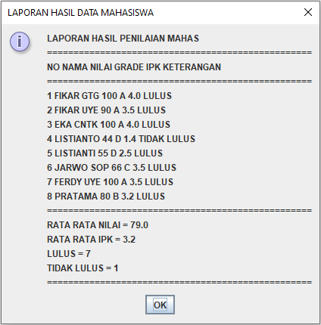

Data di atas ini yang akan di edit sesuai dengan kebutuhan dari sistem yang dibangun untuk pengeditan data :

Analisa Program Edit Tugas_Modul_Fikar_41

1. MEMBUAT EDIT SECARA KESELURUHAN :

Y = MELAKUKAN EDIT

T = KELUAR

HASIL DATA MAHASISWA

NAMA = ........ nama[r]

NILAI = ....... Nilai[r]

GRADE = ....... grade

IPK = Ipk[r]...... / KET ket

Hanya di isi data dari data

pertama (1) sampai ke n

(banyaknya data terakhir)

TRY CATCH

Balik = Boolean

Cari = string

M = int

j = x -1 (array)

MASUKKAN NO RUANG [1- j]

putar = boolean

EDIT DATA [Y/T]

NAMA = ARRAY

NM = STRING

NAMA MAHASISWA

NILAI UJIAN (0 – 100)

NILAI = ARRAY

NU = STRING /UJI = INT

JUMLAH RUANG 8

TRY – CATCH

LANJUT = boolean

IPK SEMESTER (0 – 4.00)

IPK = ARRAY

SEM = STRING /SEM_IPK = FLOAT

JUMLAH RUANG 8

TRY – CATCH

LEWAT = boolean

HASIL DATA MAHASISWA

NAMA = ........ nama[m-1]

NILAI = ....... Nilai[m-1]

GRADE = ....... grade

IPK = Ipk[m-1] / KET ket

VARIABEL STRING

DATA : HASIL

SETELAH SELESAI DATA KESELURUHAN DI TAMPILKAN SEMUANYA LAGI

1 …. … … … …

LAPORAN HASIL PENILIAN MAHASISWA

RATA RATA NILAI = ....... Rata_nil = tot_nil/z

RATA RATA IPK = ....... Rata_ipk= tot_ipk/z

LULUS = .......LL = LL +1

TIDAK LULUS = .......TL = TL + 1

NO NAMA NILAI GRADE IPK KET

2 …. … … … …

---------------------------------------------------------------------------------

Nama[y]

Nilai[y]

Grade

Ipk[y]

ket

y = for

VARIABEL z = 0

rumus

Z = z + 1

package tugas_modul_fikar_01;

import javax.swing.*;

public class Tugas_Modul_Fikar_41 {

public static String hasil, laporan, ket, grade;

public static float sem_ipk = 0f, sem = 0f, tot_ipk = 0f, rata_nil = 0f, rata_ipk = 0f;

public static int uji, x, ll = 0, tl = 0, z = 0, tot_nil = 0;

public static int no_data;

private static ubahl putar;

private static ubahl balik;

private static String ed;

private static ubahl n_ruang;

private static ubahl selesai;

private static int m;

public static void main(String[] args) {

no_data = 0;

String nama[] = null;

nama = new String[8];

int nilai[];

nilai = new int[8];

float ipk[];

ipk = new float[8];

x = -1;

ubahl lanjut = true, lewat = true;

String lapor = “”, lagi = “y”;

ubahl keluar = true;

do {

if (x == 8) {

JoptionPane.showMessageDialog(null, “DATA SUDAH PENUH”);

} else {

do {

x = x + 1;

no_data = no_data + 1;

String hasil = “”;

String nm = JoptionPane.showInputDialog(“NAMA MAHASISWA “);

nama[x] = nm;

do {

try {

do {

String nu = JoptionPane.showInputDialog(“NILAI UJIAN (0-100) “);

uji = Integer.parseInt(nu);

lanjut = false;

} while (!(uji >= 0 & uji <= 100));

} catch (Exception e) {

lanjut = true;

JoptionPane.showMessageDialog(null, “ERROR , DATA SALAH INPUT”);

}

} while (lanjut);

nilai[x] = uji;

if (uji <= 30) {

grade = “E”;

} else if (uji <= 59) {

grade = “D”;

} else if (uji <= 70) {

grade = “C”;

} else if (uji <= 80) {

grade = “B”;

} else {

grade = “A”;

}

do {

try {

do {

String sem = JoptionPane.showInputDialog(“IPK SEMESTER [0-4.00] “);

sem_ipk = Float.parseFloat(sem);

lewat = false;

} while (!(sem_ipk >= 0 & sem_ipk <= 4.00));

} catch (Exception e) {

lewat = true;

JoptionPane.showMessageDialog(null, “ERROR , DATA SALAH INPUT”);

}

} while (lewat);

ipk[x] = sem_ipk;

if (sem_ipk >= 2.00) {

ket = “LULUS”;

} else {

ket = “TIDAK LULUS”;

}

hasil += “NO : “ + no_data + “\n”;

hasil += “ HASIL DATA MAHASISWA \n”;

hasil += “ NAMA = “ + nama[x] + “\n”;

hasil += “ NILAI = “ + nilai[x] + “\n”;

hasil += “ GRADE = “ + grade + “\n”;

hasil += “ IPK = “ + ipk[x] + “ KET “ + ket + “\n”;

JoptionPane.showMessageDialog(null, hasil, “DATA MAHASISWA”, JoptionPane.INFORMATION_MESSAGE);

do {

lagi = JoptionPane.showInputDialog(“INPUT DATA [Y/T] “);

if (x == 7) {

JoptionPane.showMessageDialog(null, “DATA SUDAH PENUH”);

lagi = “T”;

}

} while (!((“y”.equals(lagi)) | (“Y”.equals(lagi)) | (“t”.equals(lagi)) | (“T”.equals(lagi))));

} while ((“y”.equals(lagi)) | (“Y”.equals(lagi)));

}

keluar = false;

} while (keluar);

z = 0;

lapor += “ LAPORAN HASIL PENILAIAN MAHAS \n”;

lapor += “ ==================================================\n”;

lapor += “ NO NAMA NILAI GRADE IPK KETERANGAN \n”;

lapor += “ ==================================================\n”;

for (int y = 0; y <= x; y = y + 1) {

z = z + 1;

if (nilai[y] <= 30) {

grade = “E”;

} else if (nilai[y] <= 59) {

grade = “D”;

} else if (nilai[y] <= 70) {

grade = “C”;

} else if (nilai[y] <= 80) {

grade = “B”;

} else {

grade = “A”;

}

if (ipk[y] >= 2.00) {

ket = “LULUS”;

ll = ll + 1;

} else {

ket = “TIDAK LULUS”;

tl = tl + 1;

}

tot_nil = tot_nil + nilai[y];

tot_ipk = tot_ipk + ipk[y];

lapor += “ “ + z + “ “ + nama[y] + “ “ + nilai[y] + “ “ + grade + “ “ + ipk[y] + “ “ + ket + “\n”;

}

rata_nil = tot_nil / z;

rata_ipk = tot_ipk / z;

lapor += “ ==================================================\n”;

lapor += “ RATA RATA NILAI = “ + rata_nil + “ \n”;

lapor += “ RATA RATA IPK = “ + rata_ipk + “ \n”;

lapor += “ LULUS = “ + ll + “\n”;

lapor += “ TIDAK LULUS = “ + tl + “\n”;

lapor += “ ==================================================\n”;

JoptionPane.showMessageDialog(null, lapor, “LAPORAN HASIL DATAMAHASISWA”, JoptionPane.INFORMATION_MESSAGE);

do {

putar = false;

do {

balik = true;

ed = JoptionPane.showInputDialog(“EDIT DATA [Y/T]”);

if ((“y”.equals(ed)) | (“Y”.equals(ed)) | (“t”.equals(ed)) | (“T”.equals(ed))) {

balik = false;

}

} while (balik);

int j = x + 1;

if ((“y”.equals(ed)) | (“Y”.equals(ed))) {

do {

try {

do {

n_ruang = true;

String nr = JoptionPane.showInputDialog(“NOMOR RUANG [1 – “ + j + “]”);

m = Integer.parseInt(nr);

if (m >= 1 & (m <= x + 1)) {

n_ruang = false;

}

} while (n_ruang);

selesai = false;

} catch (Exception e) {

JoptionPane.showMessageDialog(null, “INPUT SALAH”);

selesai = true;

}

} while (selesai);

String nm = JoptionPane.showInputDialog(“NAMA MAHASISWA “);

nama[m – 1] = nm;

do {

try {

do {

String nu = JoptionPane.showInputDialog(“NILAI UJIAN (0-100) “);

uji = Integer.parseInt(nu);

lanjut = false;

} while (!(uji >= 0 & uji <= 100));

} catch (Exception e) {

lanjut = true;

JoptionPane.showMessageDialog(null, “ERROR , DATA SALAH INPUT”);

}

} while (lanjut);

nilai[m – 1] = uji;

if (uji <= 30) {

grade = “E”;

} else if (uji <= 59) {

grade = “D”;

} else if (uji <= 70) {

grade = “C”;

} else if (uji <= 80) {

grade = “B”;

} else {

grade = “A”;

}

do {

try {

do {

String sem = JoptionPane.showInputDialog(“IPK SEMESTER [0-4.00] “);

sem_ipk = Float.parseFloat(sem);

lewat = false;

} while (!(sem_ipk >= 0 & sem_ipk <= 4.00));

} catch (Exception e) {

lewat = true;

JoptionPane.showMessageDialog(null, “ERROR , DATA SALAH INPUT”);

}

} while (lewat);

ipk[m – 1] = sem_ipk;

if (sem_ipk >= 2.00) {

ket = “LULUS”;

} else {

ket = “TIDAK LULUS”;

}

hasil = “”;

hasil += “NO : “ + m + “\n”;

hasil += “ HASIL DATA MAHASISWA \n”;

hasil += “ NAMA = “ + nama[m – 1] + “\n”;

hasil += “ NILAI = “ + nilai[m – 1] + “\n”;

hasil += “ GRADE = “ + grade + “\n”;

hasil += “ IPK = “ + ipk[m – 1] + “ KET “ + ket + “\n”;

JoptionPane.showMessageDialog(null, hasil, “DATA MAHASISWA”, JoptionPane.INFORMATION_MESSAGE);

putar = true;

}

} while (putar);

ll = 0;

tl = 0;

tot_nil = 0;

tot_ipk = 0;

rata_nil = 0;

rata_ipk = 0;

lapor = “”;

z = 0;

lapor += “ LAPORAN HASIL PENILAIAN MAHAS \n”;

lapor += “ ==================================================\n”;

lapor += “ NO NAMA NILAI GRADE IPK KETERANGAN \n”;

lapor += “ ==================================================\n”;

for (int y = 0; y <= x; y = y + 1) {

z = z + 1;

if (nilai[y] <= 30) {

grade = “E”;

} else if (nilai[y] <= 59) {

grade = “D”;

} else if (nilai[y] <= 70) {

grade = “C”;

} else if (nilai[y] <= 80) {

grade = “B”;

} else {

grade = “A”;

}

if (ipk[y] >= 2.00) {

ket = “LULUS”;

ll = ll + 1;

} else {

ket = “TIDAK LULUS”;

tl = tl + 1;

}

tot_nil = tot_nil + nilai[y];

tot_ipk = tot_ipk + ipk[y];

lapor += “ “ + z + “ “ + nama[y] + “ “ + nilai[y] + “ “ + grade + “ “ + ipk[y] + “ “ + ket + “\n”;

}

rata_nil = tot_nil / z;

rata_ipk = tot_ipk / z;

lapor += “ ==================================================\n”;

lapor += “ RATA RATA NILAI = “ + rata_nil + “ \n”;

lapor += “ RATA RATA IPK = “ + rata_ipk + “ \n”;

lapor += “ LULUS = “ + ll + “\n”;

lapor += “ TIDAK LULUS = “ + tl + “\n”;

lapor += “ ==================================================\n”;

JoptionPane.showMessageDialog(null, lapor, “LAPORAN HASIL DATAMAHASISWA”, JoptionPane.INFORMATION_MESSAGE);

System.exit(0);

}

}

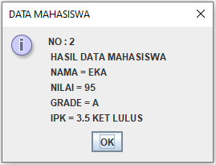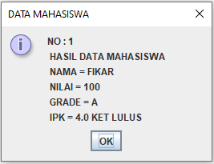

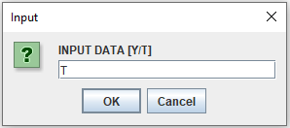

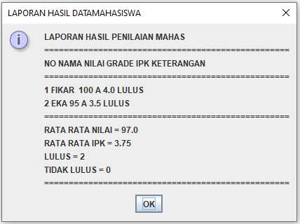

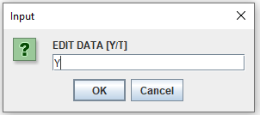

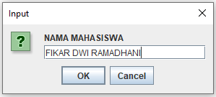

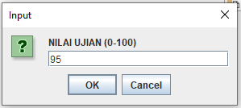

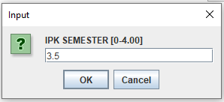

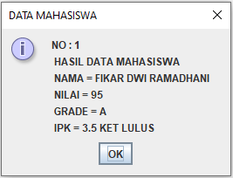

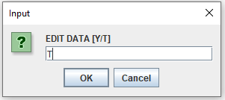

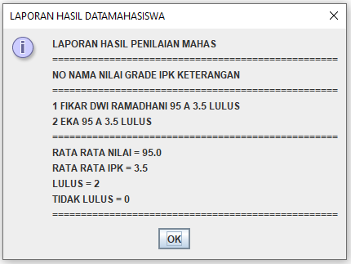

Data Lama:



Data Baru:



1. MEMBUAT EDIT SATU PERSATU DARI DATA YANG ADA

UNTUK EDIT DATA PERBAGIAN PADA SAAT MEMILIH NOMOR RUANG MAKA AKAN DI BERIKAN DATA BAGIAN YANG AKAN DI EDIT, ARTINYA TIDAK SEMUA DATA DI EDIT TETAPI YANG BAGIAN TERTENTU SAJA YANG AKAN DI EDIT, SEHINGGA SISTEM HARUS MEMBERIKAN NOMOR DATA

YANG DI EDIT. GUNAKAN PERINTAH CASE KARENA NILAI ANGKA UNTUK PILIHAN,

CONTOH PROGRAM Tugas_Modul_Fikar_42

IPK = ARRAY

SEM = STRING /SEM_IPK = FLOAT

JUMLAH RUANG 8

TRY – CATCH

LANJUT = boolean

PIL = STRING

GUNAKAN CASE

UNTUK PILIHANNYA

EDIT DATA [Y/T]

MASUKKAN NO RUANG [1- j]

TRY CATCH

Balik = Boolean

Cari = string

M = int

j = x -1 (array)

Hanya di isi data dari data

pertama (1) sampai ke n

(banyaknya data terakhir)

DATA YANG AKAN DI EDIT [1-3]

1. NAMA

2. NILAI

3. IPK

NAMA MAHASISWA

NAMA = ARRAY

NM = STRING

NILAI UJIAN (0 – 100)

NILAI = ARRAY

NU = STRING /UJI = INT

JUMLAH RUANG 8

TRY – CATCH

LANJUT = boolean

IPK SEMESTER (0 – 4.00)

z

HASIL DATA MAHASISWA

NAMA = ........ nama[m-1]

NILAI = ....... Nilai[m-1]

GRADE = ....... grade

IPK = Ipk[m-1] / KET ket

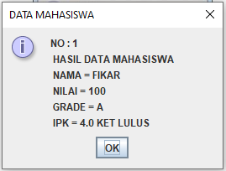

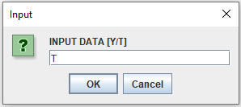

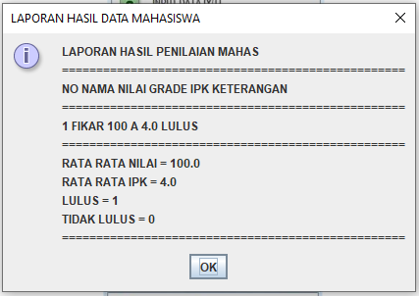

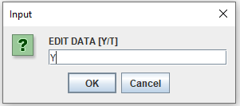

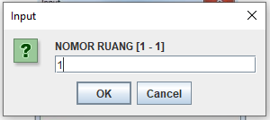

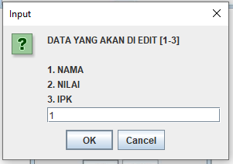

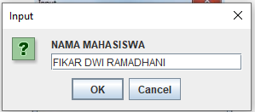

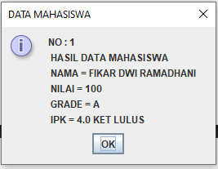

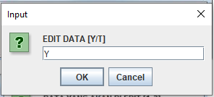

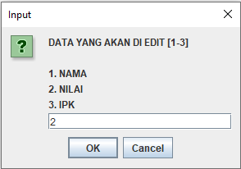

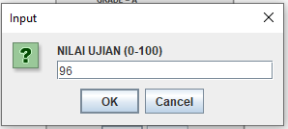

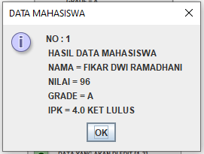

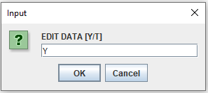

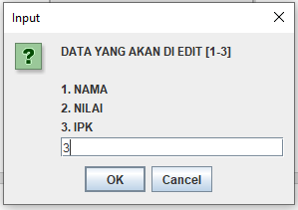

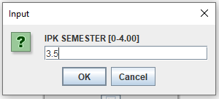

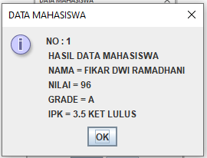

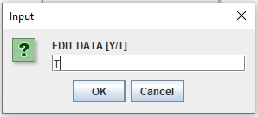

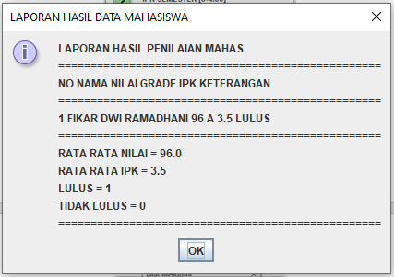

PERINTAH CASE

Perintah Case Di Gunakan Untuk Memilih Data Berupa Pilihan, Perintah Ini Mirip Dengan If Tetapi Perintah Ini Menggunakan Angka String Yang Di Jadikan Pilihan Atau Angka , Contoh Di Atas Menggunakan Angka String Untuk Memilih :

Format Perintah

CASE (VARIABEL ) {

CASE “NILAI VARIABEL” : PERINTAH 1

…..............

PERINTAH N

Break ;

CASE “NILAI VARIABEL N” : PERINTAH 2

…..............

PERINTAH N

Break;

Default : PERINTAH 3

PERINTAH N

Break;

}

TUGAS PRAKTEKUM 10

1. BUATLAH TAMPILAN Tugas_Modul_Fikar_43

Ambilah program yang telah di buat di program dari tugas kalian sendiri, ubah lah dengan menambah program edit setelah data seesai di input , masukkan 3 data saja dan edit lah dengan cara keseluruhan data dan beerikan hasil tampilannya.

Contoh Program Tugas_Modul_Fikar_43

NAMA KARYAWAN

JENIS KELAMIN

1.LAKI-LAKI

2.PEREMPUAN

PILIH [1-5]

namaKaryawan = String

nk = array

jumlah ruang 5

jk = String

ket = array

jumlah ruang 5

konversi dari string jk ke integer n_jk

Try-catch

Putar = boolean

ALAMAT

alamat = String

almt = array

jumlah ruang 5

POSISI PEKERJAAN

posisi = String

pss = array

jumlah ruang 5

DEPARTEMEN

1.IT

2.HR

3.MARKETING

4.KEUANGAN

5.PRODUKSI

departemen = String

dpt = array

jumlah ruang 5

konversi dari string departemen ke integer n_dp

Try-catch

Putar = boolean

NILAI KINERJA [0.0-5.0]

u1 = String

nkinerj= array

jumlah ruang 5

konversi dari string u1 ke integer nilaiKinerja

Try-catch

Putar = boolean

NILAI KEHADIRAN

u2 = String

khd= array

jumlah ruang 5

konversi dari string u2 ke integer nilaiKehadiran

Try-catch

Putar = boolean

**INFO DATA KARYAWAN**

NAMA KARYAWAN = … nk[z]

JENIS KELAMIN = … ket[z]

ALAMAT = … almt[z]

POSISI PEKERJAAN = … pss[z]

DEPARTEMEN = … dpt[z]

NILAI KINERJA = … nkinerj[z]

NILAI KEHADRIAN = … khd[z]

Variabel String

data = info

INPUT KARYAWAN [Y/T]

lagi = string

jumlah data yang ditampung = 5

int gt = 0

gt = l+p

int p = 0

p = p + 1

int l = 0

l = l + 1

double def = 0.25, koreksi koreksi = totalKinerja * def;

Float = totalKehadiran = 0 totalKehadiran = totalKehadiran + khd[y];

Float = totalKinerja = 0 totalKinerja = totalKinerja + nkinerj[y];

int no = 0

n = no + 1

String info

data = info

-------------------------------------------------------------------------------------------------

2 ……. ……………… …… …… ……… ……. ……..

NILAI RATA RATA KINERJA = totalKinerja

NILAI RATA RATA KEHADIRAN = totalKehadiran

DEFIASI DARI TOTAL KINERJA = koreksi

TOTAL KARYAWAN LAKI-LAKI = l

TOTAL KARYAWAN PEREMPUAN = p

TOTAL SEMUA KARYAWAN = gt

-------------------------------------------------------------------------------------------------

1. nk[y] ket[y] almt[y] pss[y] dpt[y] nkinerj[y] khd[y]

NO NAMA JENIS KELAMIN ALAMAT POSISI DEPARTEMEN KINERJA KEHADIRAN

**LAPORAN HASIL KINERJA KARYAWAN**

NOMOR RUANG [1 - .. ]

EDIT DATA [Y/T]

ed = string

nr = string

konversi ke dari nr string ke m integer

namaKaryawan = string

nk[m – 1]

DAN AKAN LANJUT SAMPAI SELESAI

NAMA KARYAWAN

Contoh Program Tugas_Modul_Fikar_43

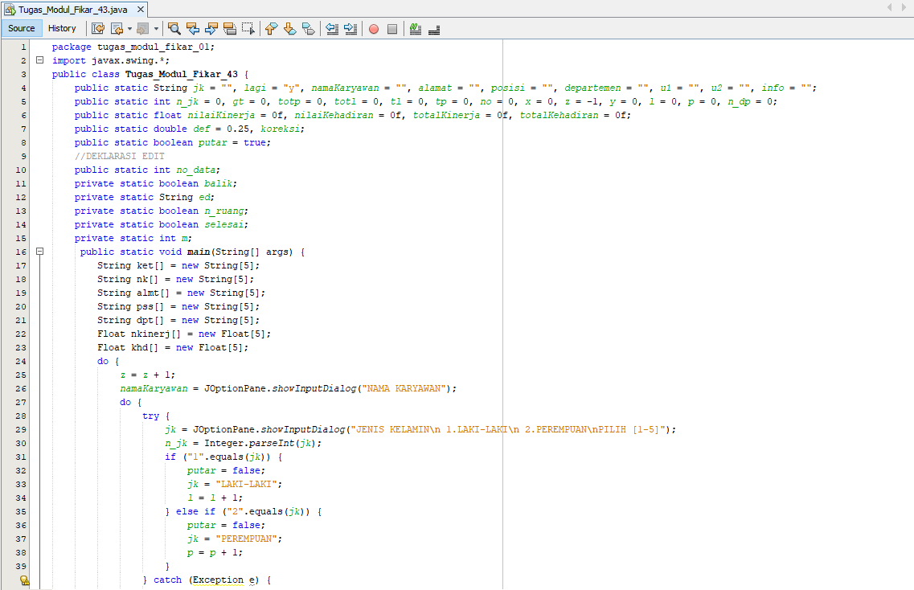 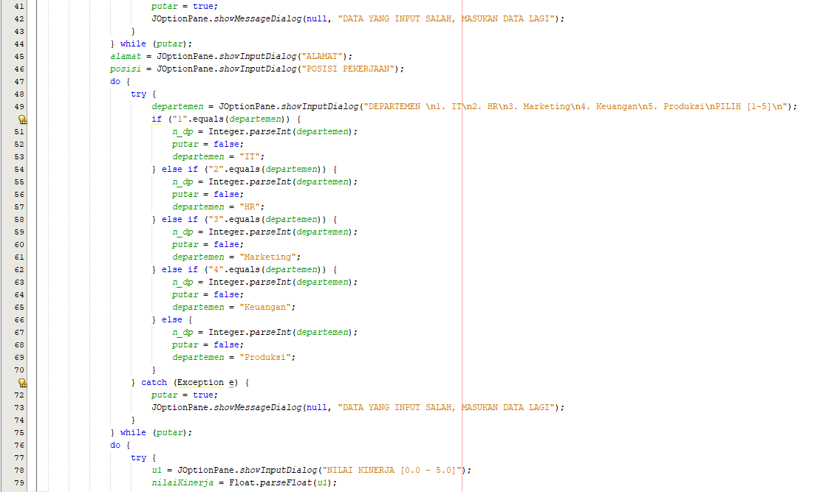

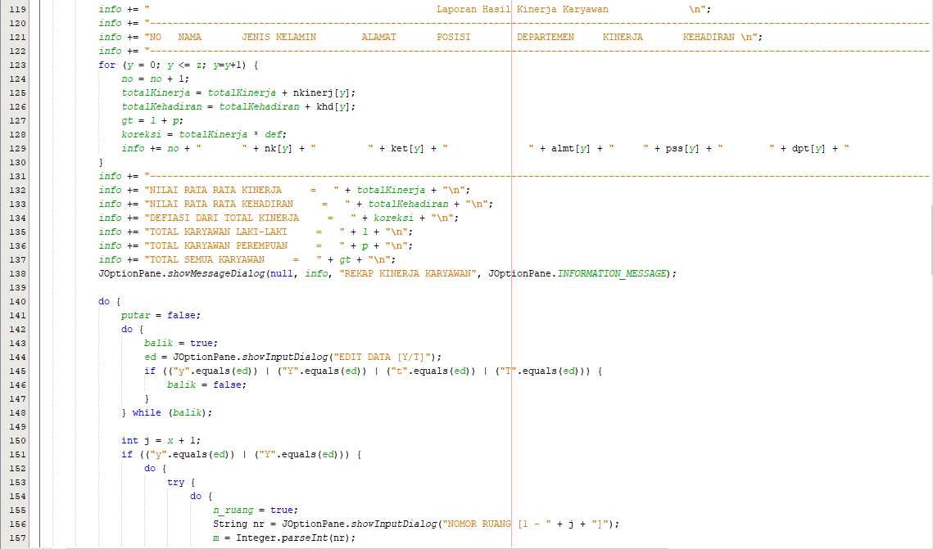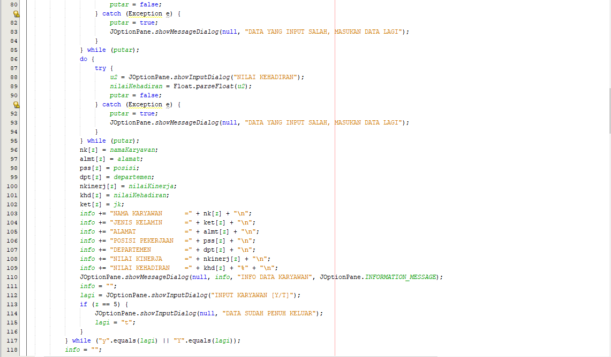

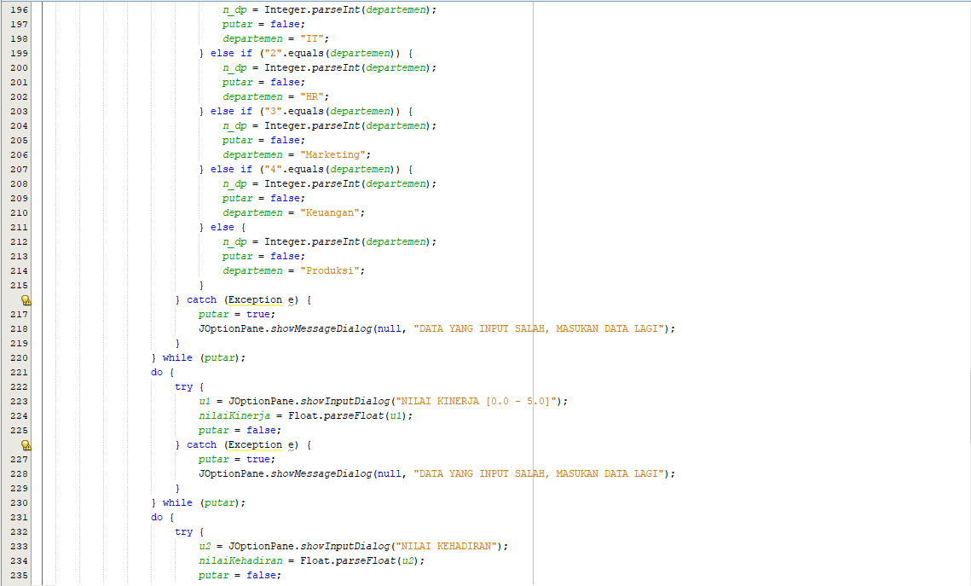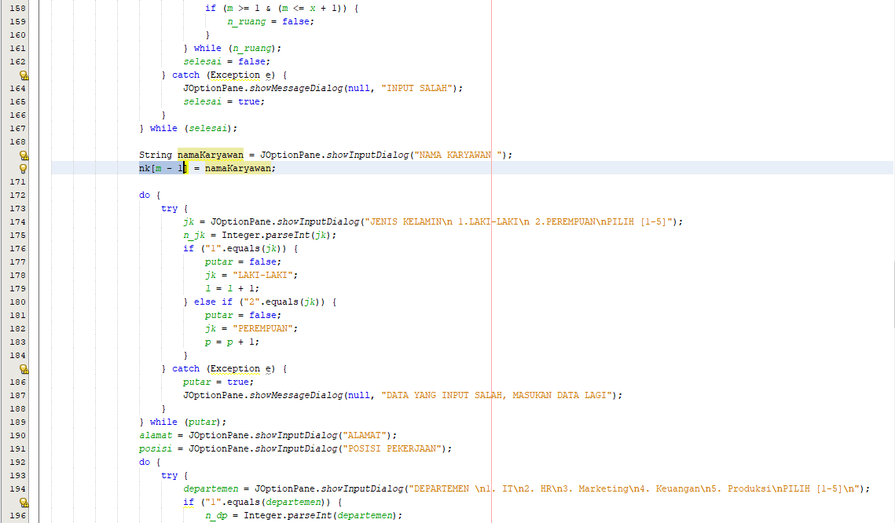

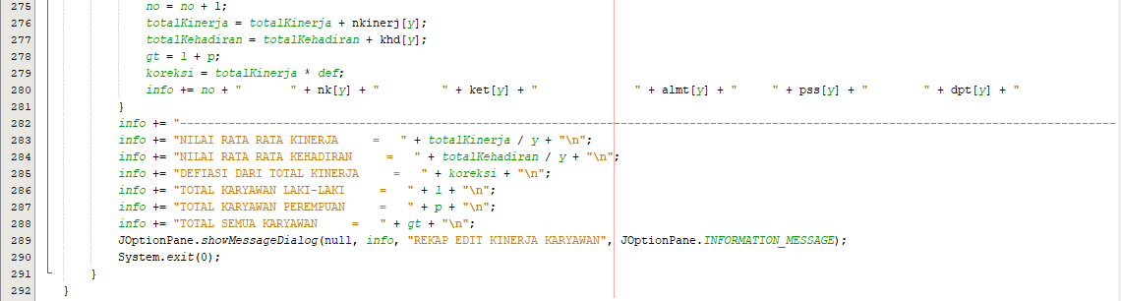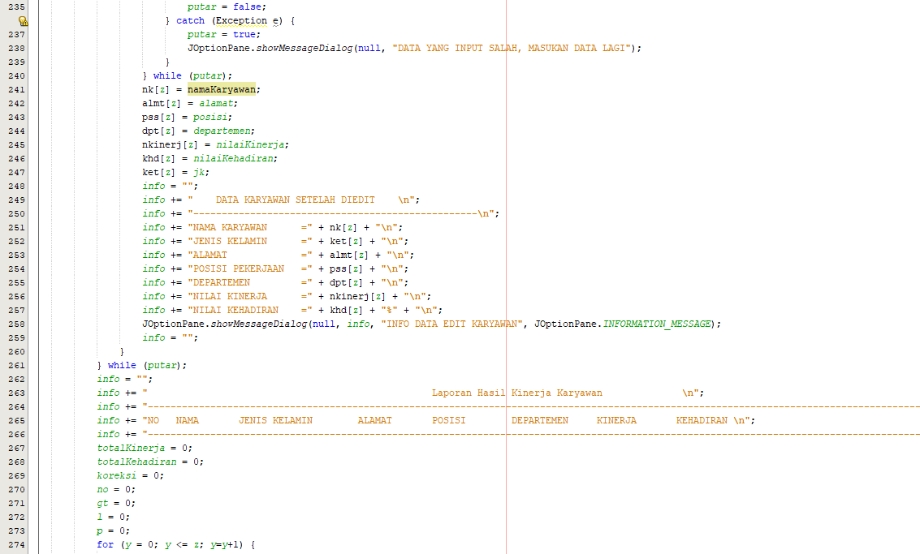

Run:

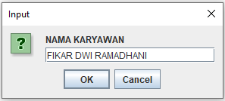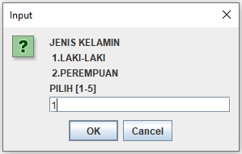

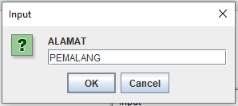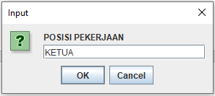

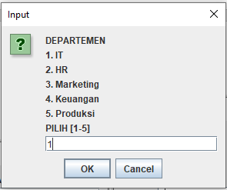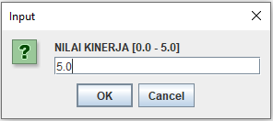

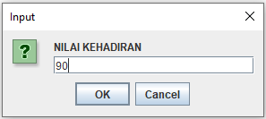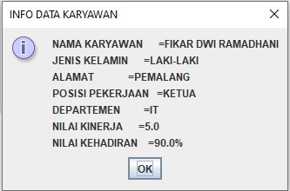

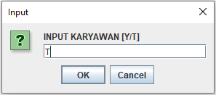

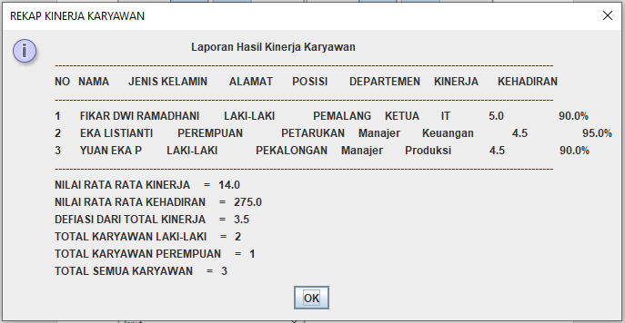

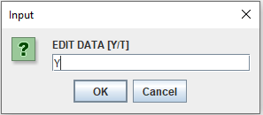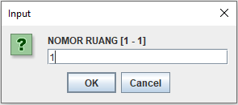

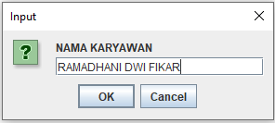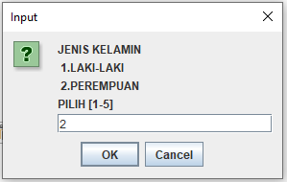

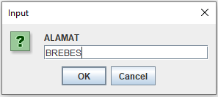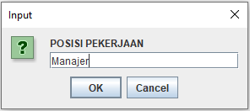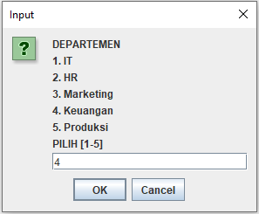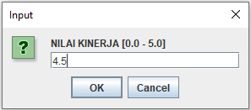

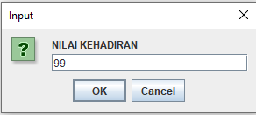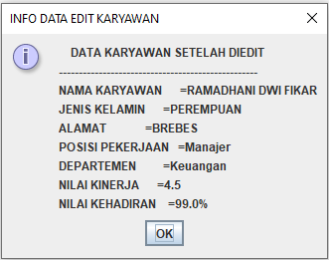

Data Lama



Data Baru

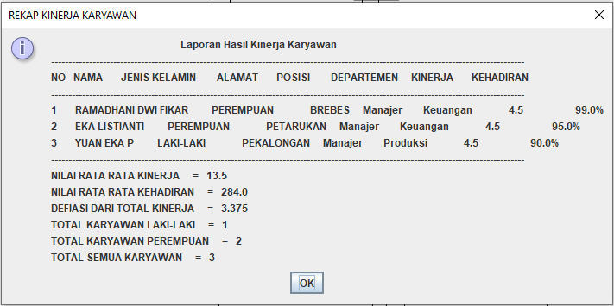

1. BUATLAH TAMPILAN Tugas_Modul_Fikar_44

ubahl ah program di atas yaitu Tugas_Modul_Fikar_43 dengan mengubah cara edit data dengan mengubah menjadi satu persatu data dapat diedit, dan berikan hasil tampilannya.

Contoh Program Tugas_Modul_Fikar_44

EDIT DATA [Y/T]

NOMOR RUANG [1 - .. ]

ed = string

je= string

konversi ke dari nr string ke n_je integer

**DATA EDIT**

DATA KE = …

1. NAMA KARYAWAN =…
2. JENIS KELAMIN = …
3. ALAMAT = …
4. POSISI PEKERJAAN = …
5. DEPARTEMEN = …
6. NILAI KINERJA = …
7. NILAI KEHADRIAN = …

PILIH [1-7]

namaKaryawan = string

dan data array diupdate menjadi d dari yang awal z

DAN AKAN LANJUT SAMPAI SELESAI

NAMA KARYAWAN

Contoh Program Tugas_Modul_Fikar_44

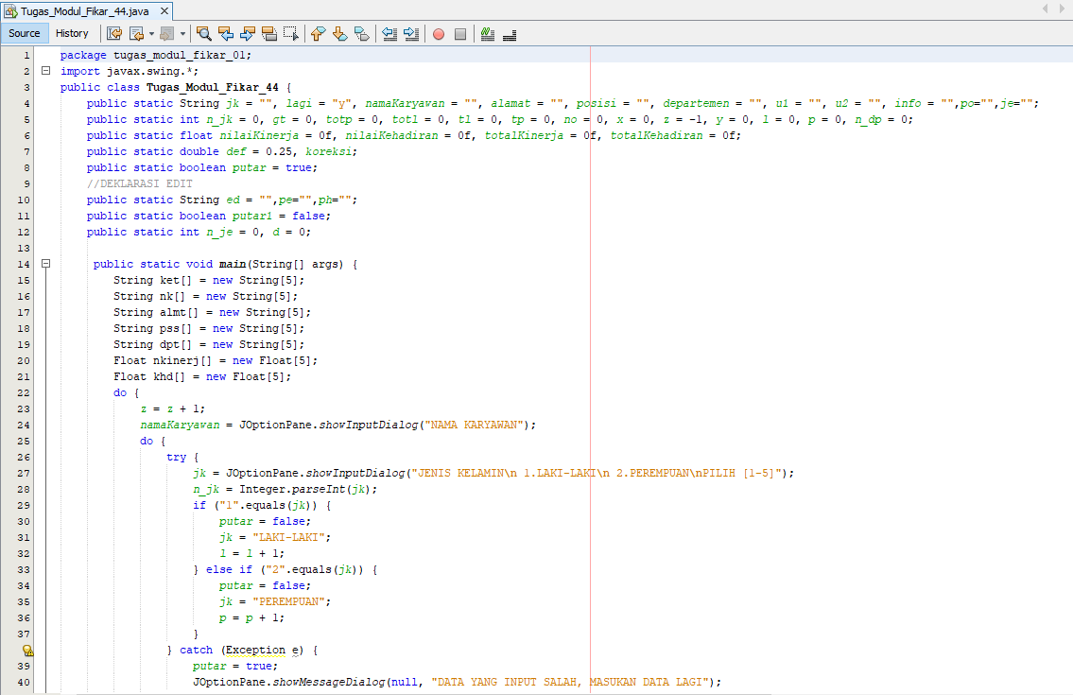 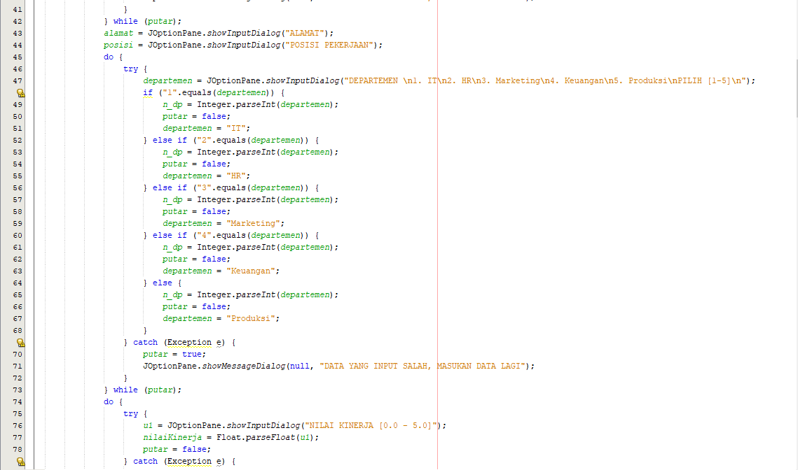

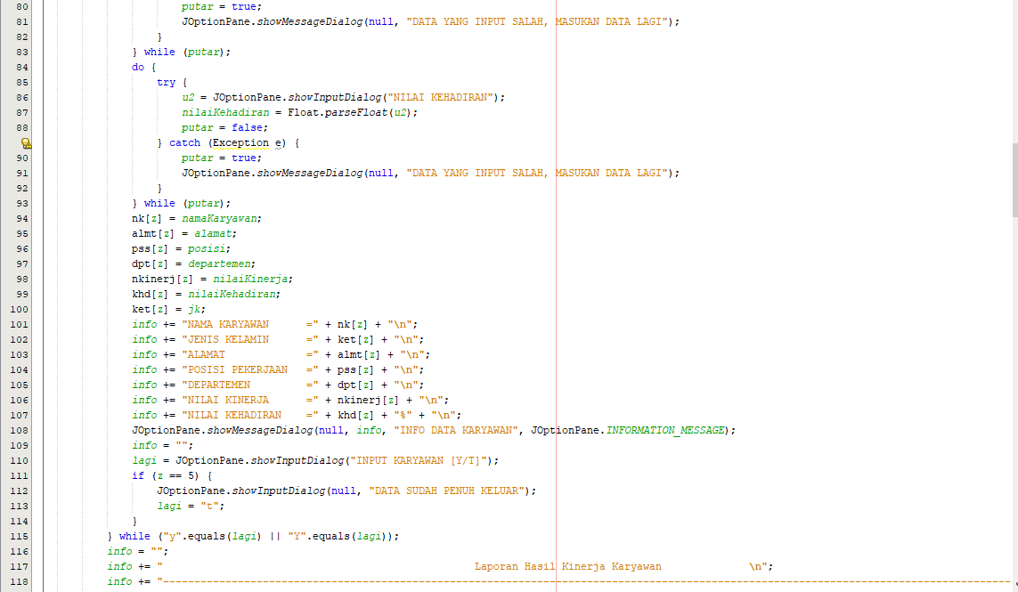 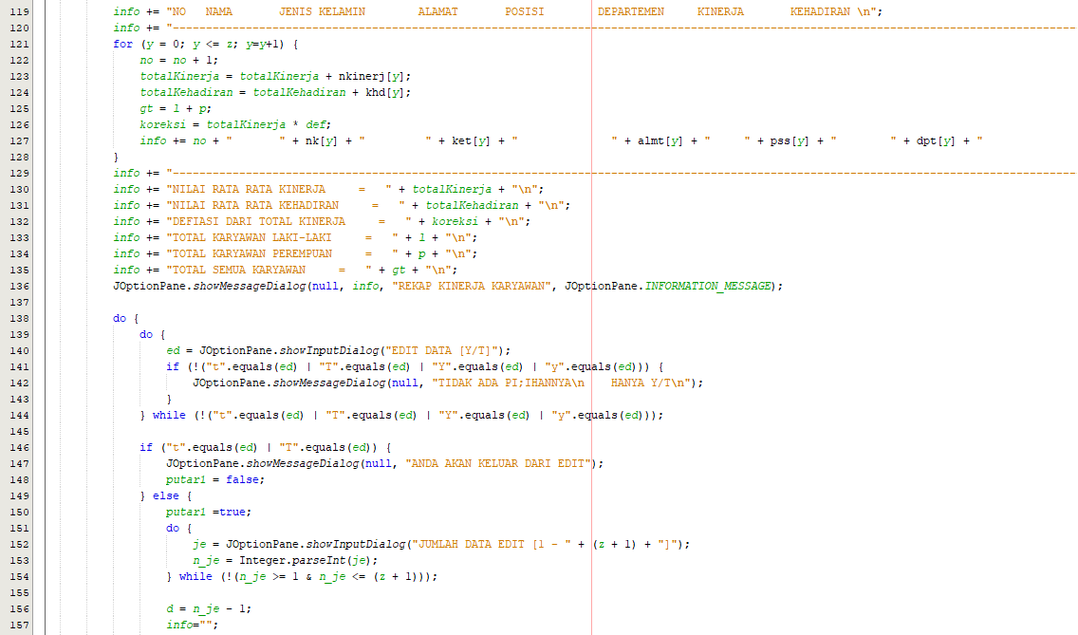 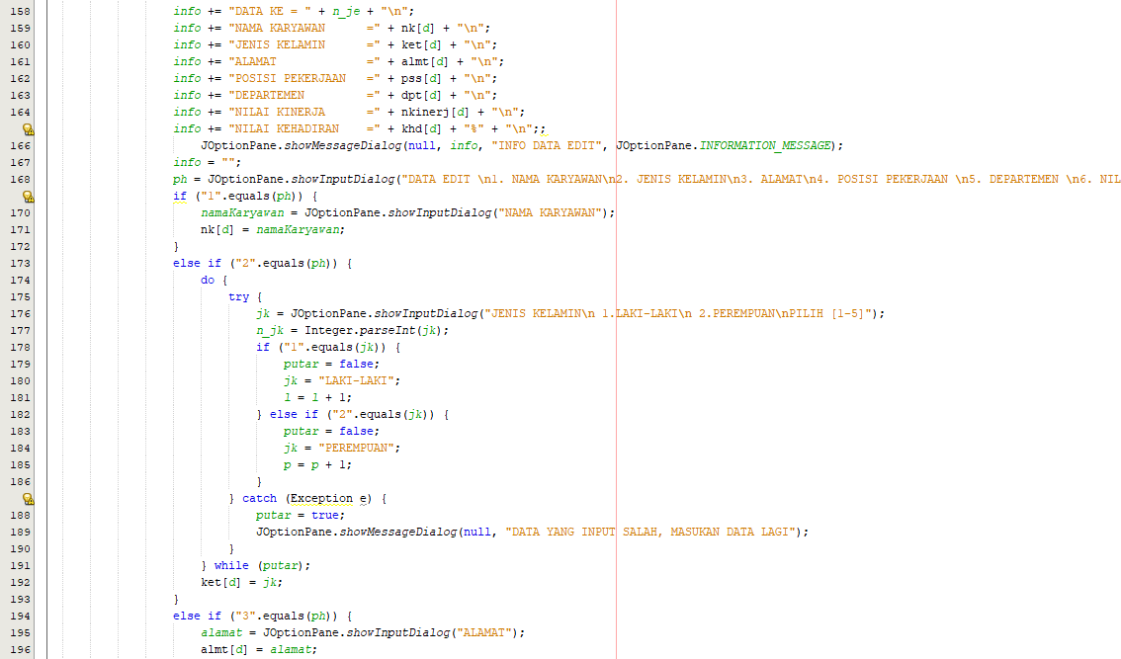 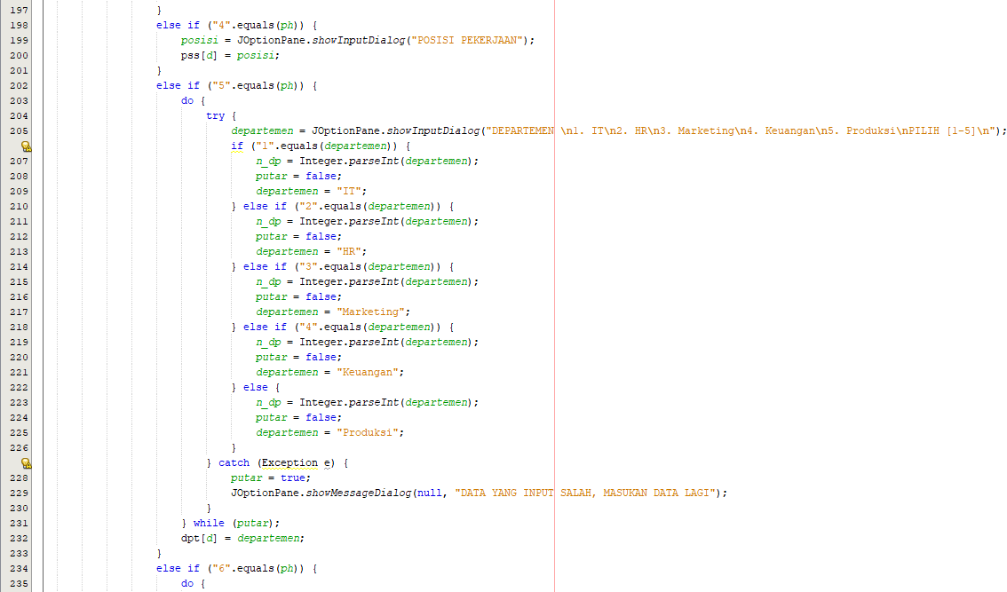 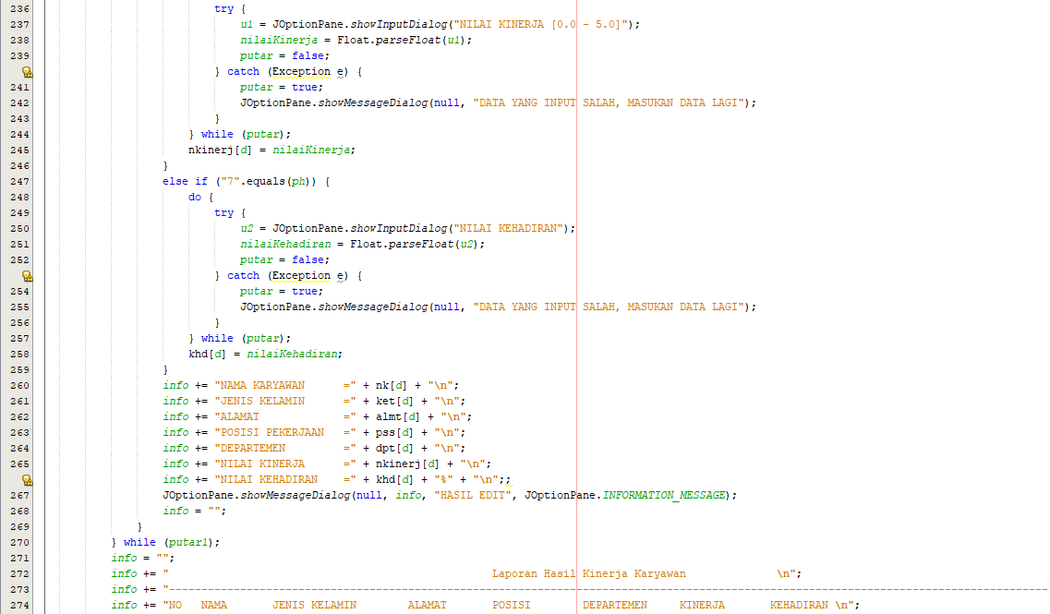 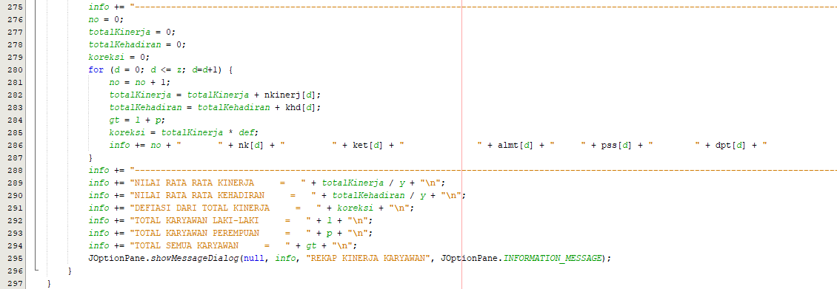

Run:









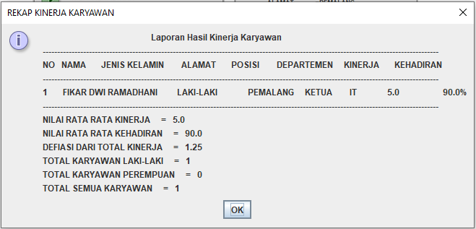

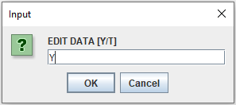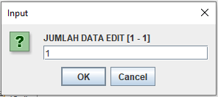

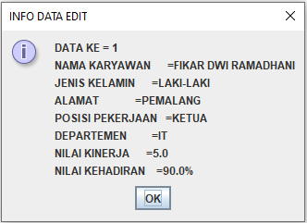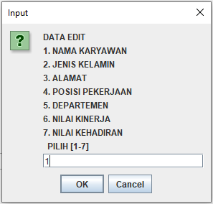

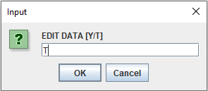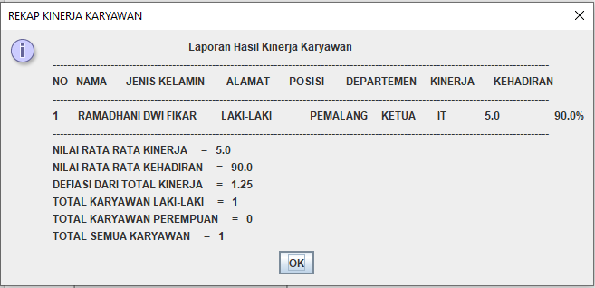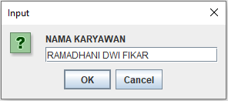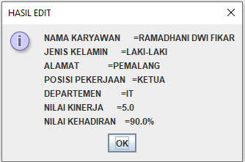

**TUGAS KELAS**

Contoh Program Kelas_Fikar_14

lagi = String

**TAHUN KEJADIAN**

**TEMPAT**

**KETERANGAN**

1.GEMPA

2.SUNAMI

3.BANJIR

PILIH[1-30

**SEKALAR REHTER**

**INFO BENCANA**

TAHUN KEJADIAN = … th_kejadian[x]

TEMPAT = … tempat[x]

KETERANGAN=… ket[x] SEKALA REHTER sk[x]

**INPUT KEJADIAN [Y/T]**

th_kejadian = array

tk = String

konversi String tk ke Integer n_tk

tempat = array

tp = String

pil = String

ket = pilihan 1-3

ss = String

sk = array

konversi string ss ke float n_ss

Contoh Program Kelas_Fikar_14

tk = string

konversi ke integer jadi n_tk

update array yang tadinya dari x ke d

DAN AKAN LANJUT SAMPAI SELESAI

TAHUN KEJADIAN

**DATA EDIT**

DATA KE = …

1. TAHUN KEJADIAN
2. TEMPAT
3. KETERANGAN

EDIT DATA [Y/T]

NOMOR RUANG [1 - .. ]

ed = string

je= string

konversi ke dari nr string ke n_je integer

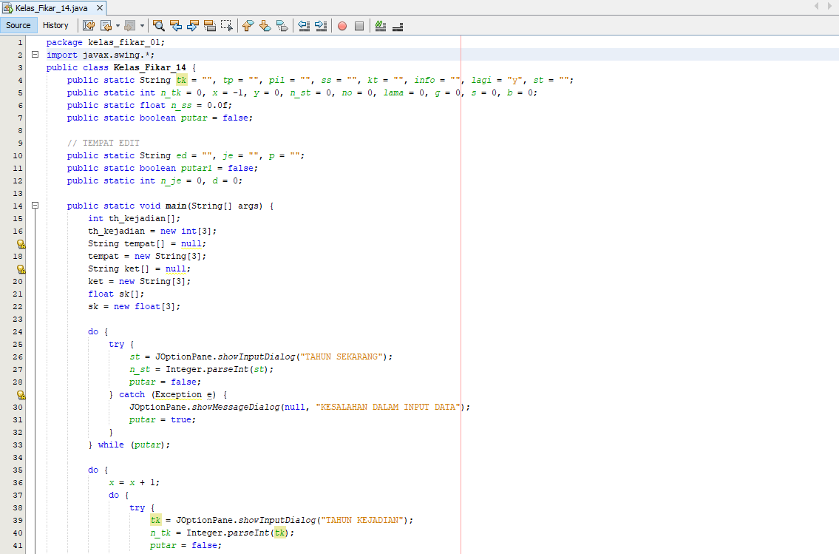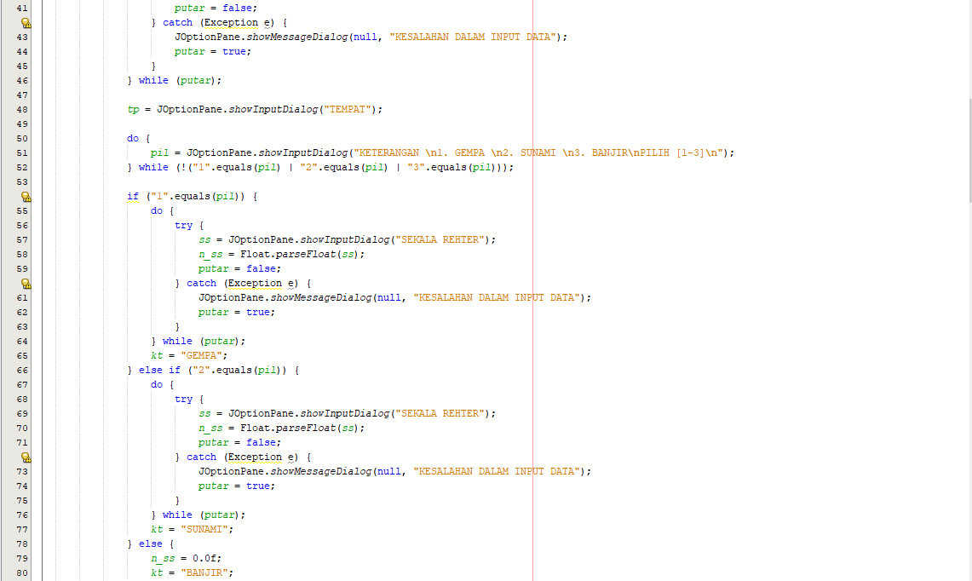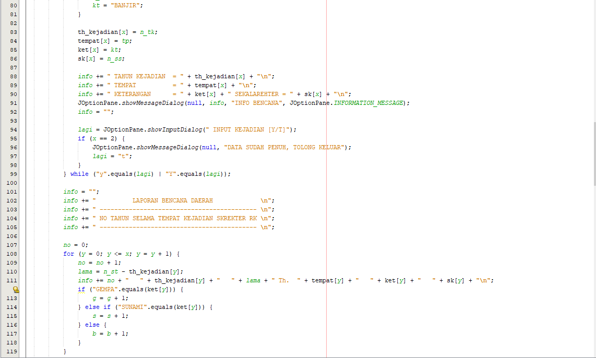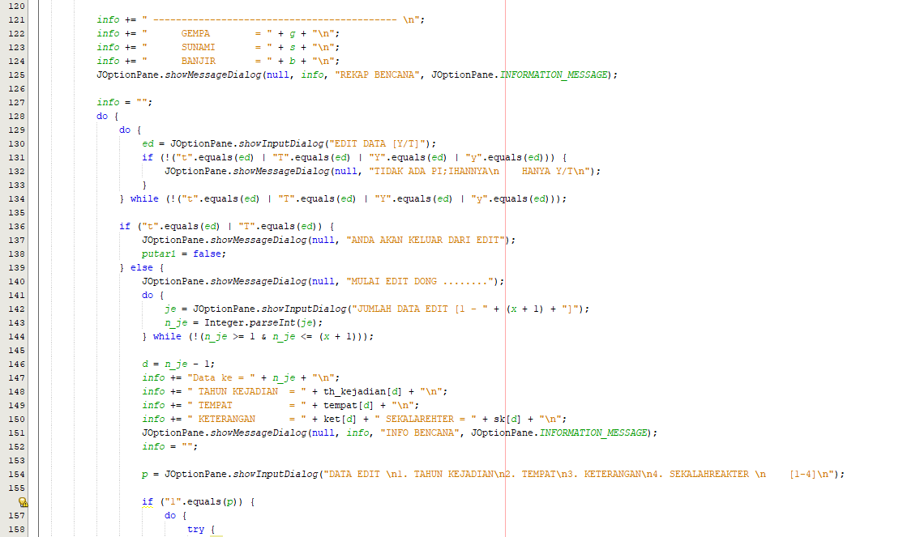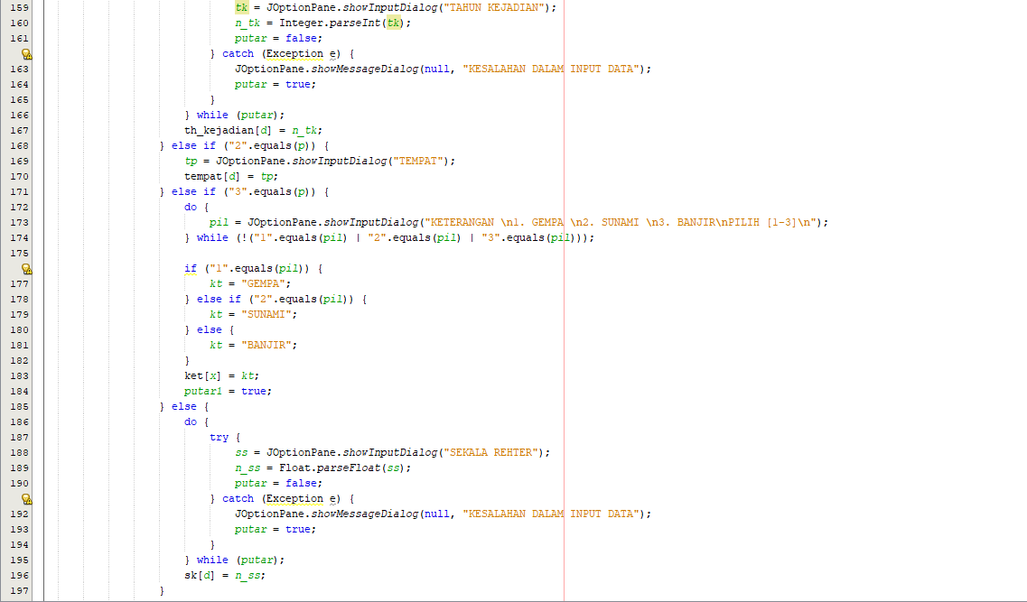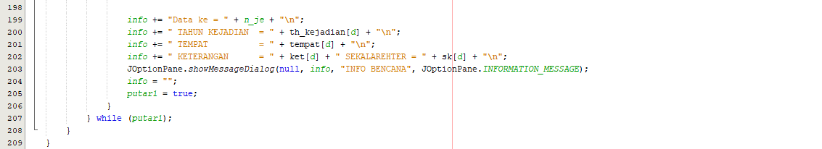Run:

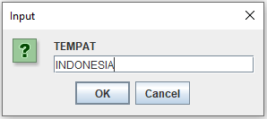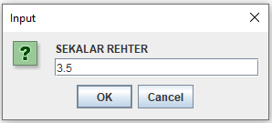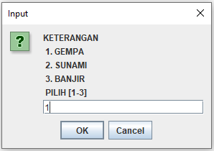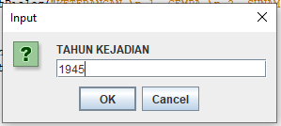

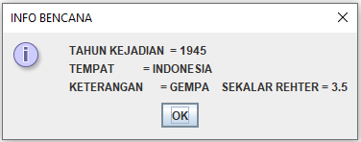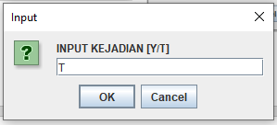

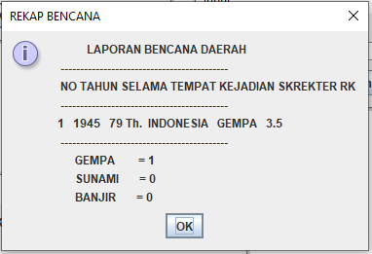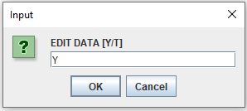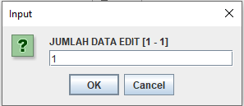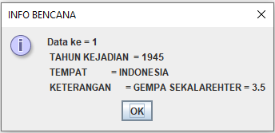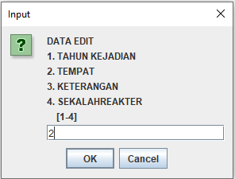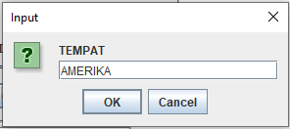

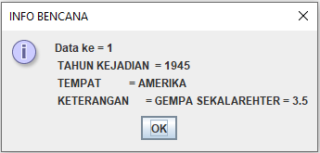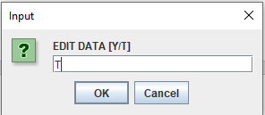

**TUGAS LAB DAN QUIZ**

Contoh Program Kuis_Fikar_09

MENU BENCANA

1. INPUT BENCANA
2. EDIT BENCANA
3. EXIT

PILIH [1-3]

Switch dan string untuk pilihan (ph)

Menu 1

ss = String

sk = array

konversi string ss ke float n_ss

pil = String

ket = pilihan 1-3

tempat = array

tp = String

th_kejadian = array

tk = String

konversi String tk ke Integer n_tk

**TAHUN KEJADIAN**

**TEMPAT**

**KETERANGAN**

1.GEMPA

2.SUNAMI

3.BANJIR

PILIH[1-30

**SEKALAR REHTER**

Menu 2

DAN AKAN LANJUT SAMPAI SELESAI

EDIT DATA [Y/T]

NOMOR RUANG [1 - .. ]

ed = string

je= string

konversi ke dari nr string ke n_je integer

**DATA EDIT**

DATA KE = …

1. TAHUN KEJADIAN
2. TEMPAT
3. KETERANGAN

TAHUN KEJADIAN

tk = string

konversi ke integer jadi n_tk

update array yang tadinya dari x ke d

Contoh Program Kuis_Fikar_14

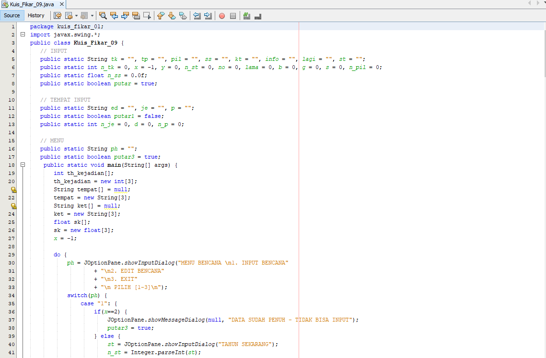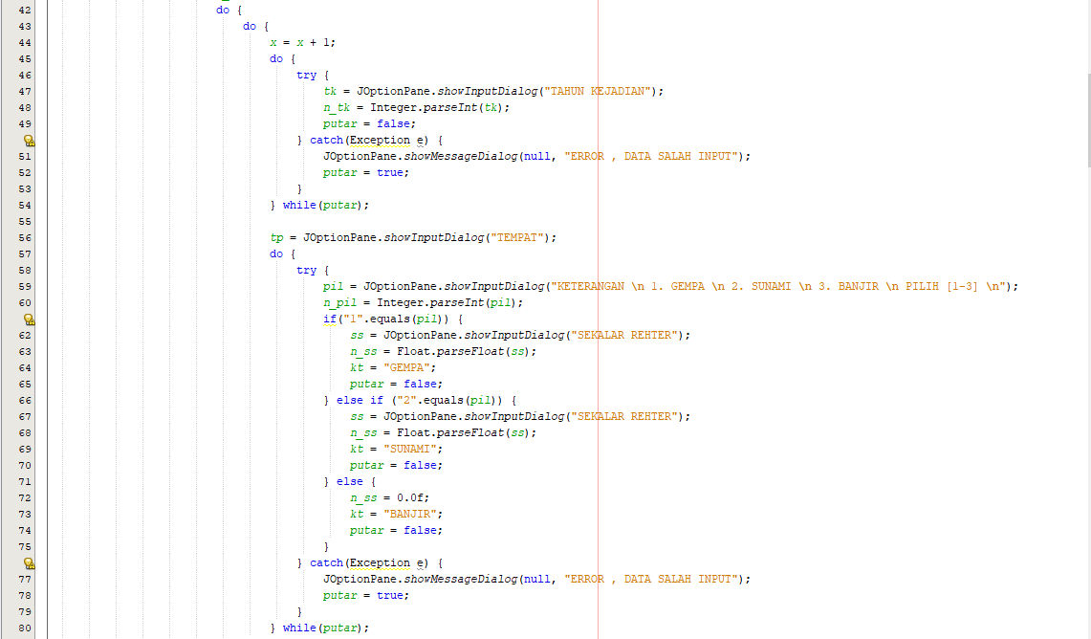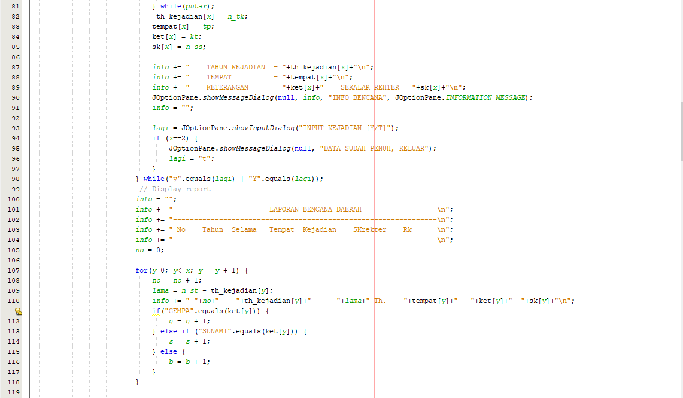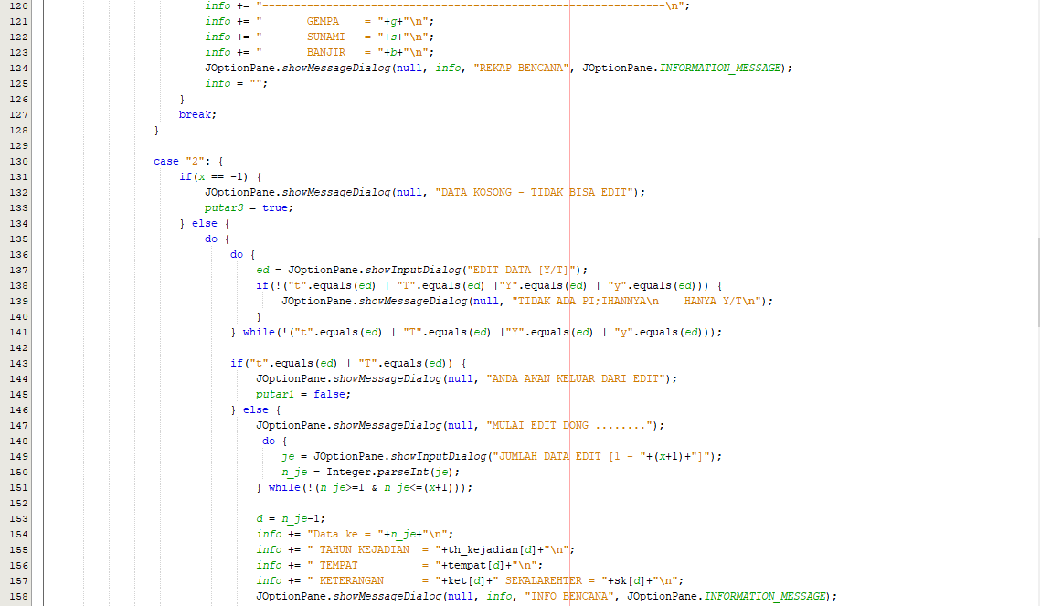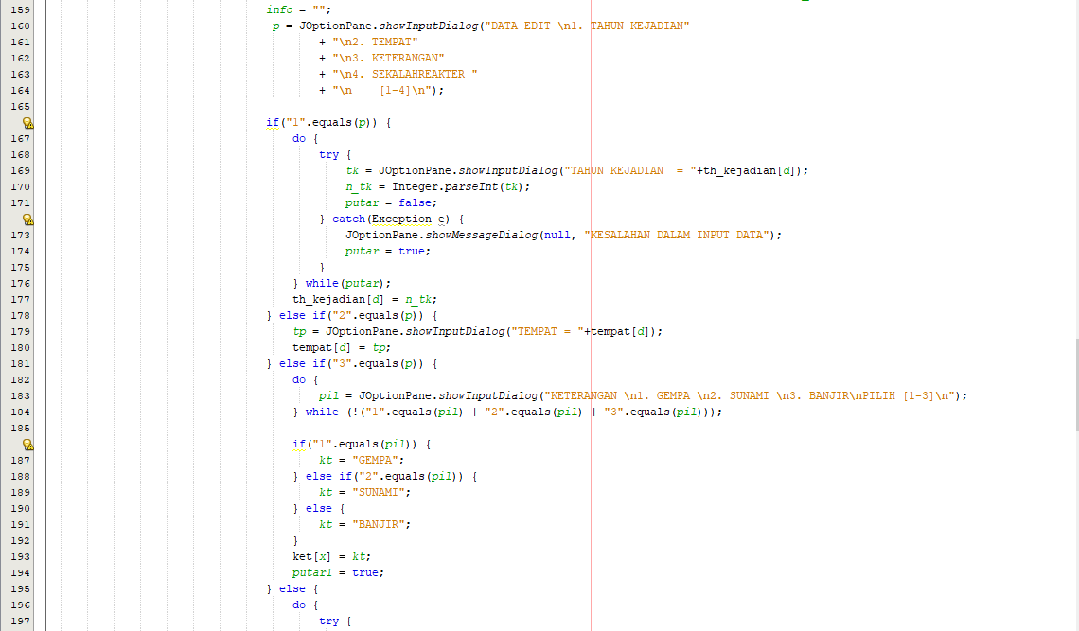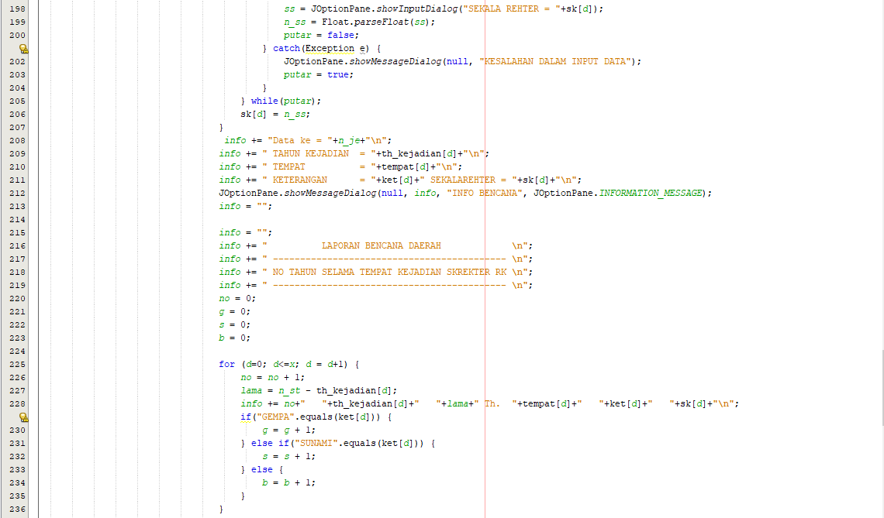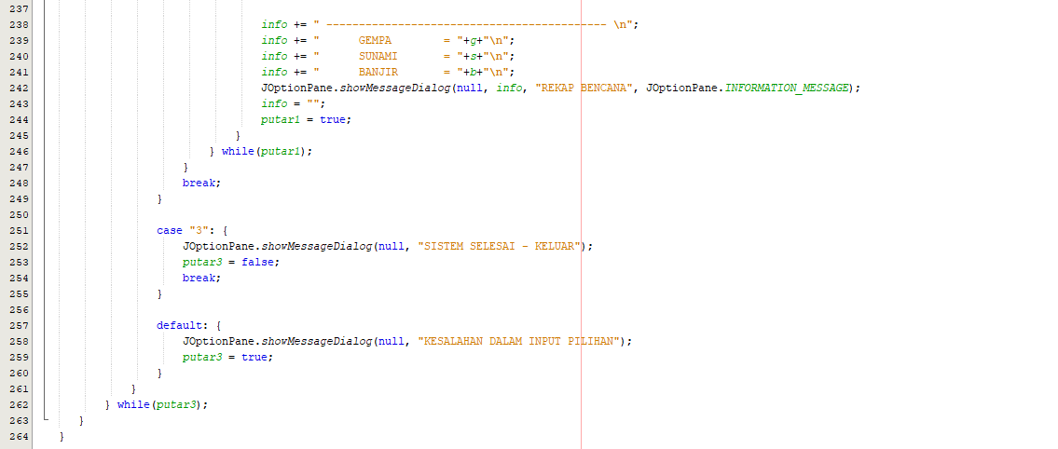Run:

